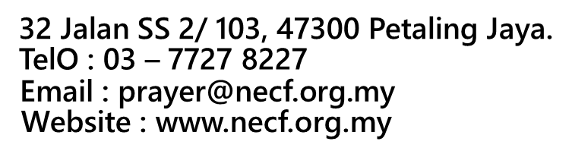
40-天禁食祷告手册
2026年8月7日-9月15日

主题: “存谦卑的心、与主同行”
( 请在你要的格子打 [ √ ] ) 资料请用中英文填写

每本RM3  自行取货 |  |  | | 沙巴 & 砂劳越–每本 RM4  西马 – 每本RM4  邮寄 :
** Price per book is inclusive of postage charges. Minimum Order : 5 copies
Person in Charge
负责人
HPNo.  手机号码: |  |  |  | Email；  电邮地址:
Church 教会:
Delivery Address
电邮地址 :
No | Description项目 |  |  |  |  | Qty 数量 | 单价 | 总共(RM)
1 | Adult Version 成人版– 英文（English）
2 | Adult Version成人版 – 中文（Chinese）
3 | Adult Version成人版 – 马来文（B. Melayu）
4 | Adult Version成人版 – 淡米尔文(Tammil)
5 | Children Version儿童版 –英文（ English ）
6 | Children Version儿童版 – 中文（Chinese）
7 | Children Version儿童版 – 马来文（B. Melayu）
TOTAL总共

Signature签名: Date日期:

银行转账至“National Evangelical Christian Fellowship A/C 2”
Public Bank Bhd No: 3 1408 9263 5
(注意: 付款后请把银行收据电邮至 prayer@necf.org.my为付款证据

For Office Use办公室使用:
Collected by: | Payment Mode: | Receipt No: | Amount:

